证书使用说明（最终用户版本）

本说明适用于使用CFCA数字证书、捷德智能key、CFCA证书应用工具包的用户，其它用户作为参考使用。本单一安装程序将智能key的驱动程序、管理工具、CFCA根证书以及证书应用必需的CFCA控件均包含在内，用户只需要安装此可执行程序即可将用户应用证书的所有环境配置好，不需要再作其它的操作，因此，和原来的程序分散安装配置的作法相比有了较大的改进，极大的减小了用户的操作麻烦。
注意：因为操作系统的要求，要正确完整的安装此程序需要有计算机管理员的身份才可以，否则可能会出现安装不完整或者根证书安装不上等问题，请确认以管理员的身份（指对计算机拥有完全的控制权）安装！
注意：先安装程序再插入key，安装程序前不要插入key，否则可能会安装错误

以下为证书使用的步骤及具体说明：

一：安装程序
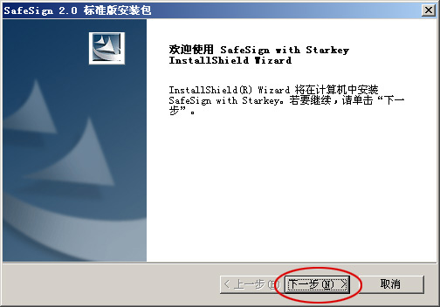
按照提示一步步往下执行
二：跳出安全警告时为安装CFCA根证书的过程，请选择“是”
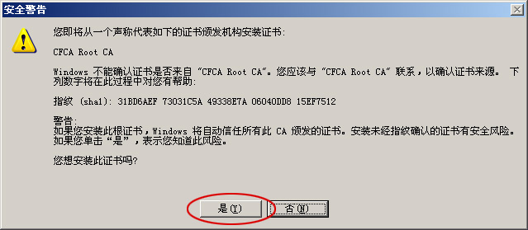
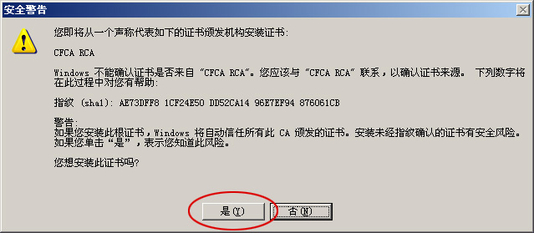
点击确认后，程序安装完成

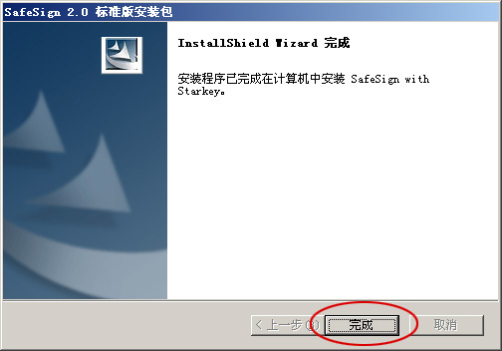
三：到这一步，客户端证书应用的环境都已经配置完成，我们插上key运行一下key的管理工具查看一下证书
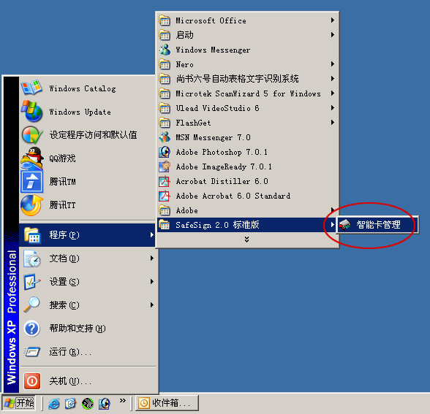
我们看见在智能卡管理工具中有一个表示“运行的”状态的key,我们点蓝它，在左边的数字证书菜单中选择“显示注册过的数字证书”
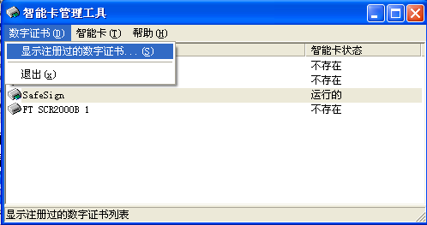

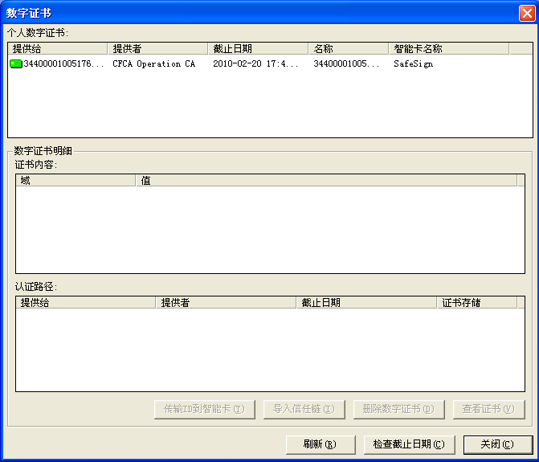
四：点击证书，我们会看见窗口中间部分显示的是证书的信息。
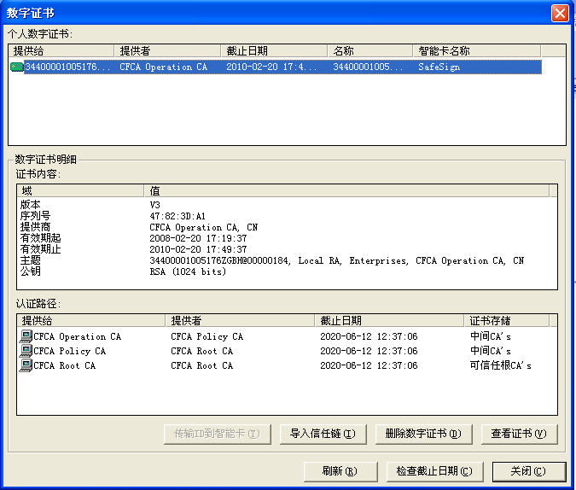
点击“查看证书”，会出现以下窗口，“普通名称”****这一串字目和数字的组合就是用户的证书名字
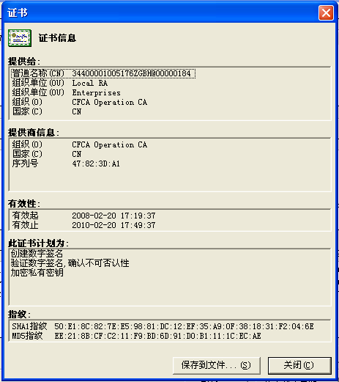
五：在正常使用证书前就证书的保护密码(usbkey密码)改成用户自己设定的密码，就象申请一张新的银行卡需要修改为自己知道的密码一样，起到保护作用，这个usbkey密码也是在应用过程中会经常用到的密码，需要用户牢记，并且不能连续输错三次，否则会被锁死!(key锁死后请找管理员联系!) 键入初始usbkey密码，然后输入自己设定的新usbkey密码
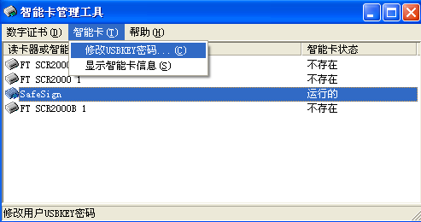
六：常见问题的现象及处理
1、key安装好了，证书也看见了，但是证书却显示为不受信任的证书？
这样的问题可能是安装的过程中没有正确导入CA证书链的原因，请执行“应用环境配置”程序安装证书链，所有的选项选择默认或者“是”即可。
2、key和证书都正常，证书链也正常，但是无法跳出证书选择框？
这样的原因还是安装的过程没有正确配置控件，请重新执行“应用环境配置”程序安装控件（自动的无提示）即可
3、key忘记了pin码（也叫usbkey密码），试了几次锁死了，怎么办？
请和管理员联系，按规定办理好相关的手续后，管理员再为你进行解锁操作。
请用户特别是外地用户一定要切记，不要轻易锁死key！

联系方式：

单位名称：中国南航集团财务有限公司

技术支持：方庆源 范云程 金镭

联系电话：020-86133795 020-86121194

地址：广东省广州市白云区机场路航云南街17号南航财务公司

